Праздник "Кулинарный фантазер"

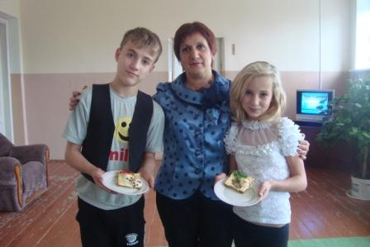

25 сентября 2012г в школе-интернат, в старшей группе воспитанников в рамках профилактической программы «Разговор о правильном питании» прошел праздник «Кулинарный фантазер». На нем ребята показали свое мастерство в приготовлении различных блюд из осенних даров природы и участвовали в интересных познавательно-кулинарных конкурсах под руководством своего воспитателя Полихроновой З.Х.
I конкурс «Золушка» показал, что ребята хорошо знают крупы, ведь надо было разобрать и определить 5 видов круп.
II конкурс «Шустрый повар». Члены команд (Симанженков Сергей и Лазутина Алена) «экономно» очищали картофель. И это им удалось!
III конкурс «Ням-ням». В нем участвовали капитаны команд Попредухин Саша и Попредухина Катя. Ребята приготовили замечательные бутерброды: «Завтрак садовода» и «Влюбленные мышки». В их приготовление было вложено много фантазии и старания.
IV конкурс «Мое любимое блюдо». Из набора продуктов каждая команда должна была назвать, какое блюдо можно приготовить и какие ингредиенты к нему понадобятся. На конкурс были представлены следующие блюда: борщ (Перетокина Йиссельда), узбекский плов (Муйдинов Юсуфбек), салаты «Крабовый» (Захарова Юлия), «Оливье» (Зотов Дмитрий).
После праздника ребята пробовали свои кулинарные шедевры и пили чай.
